DRIVER MOTOR DC DENGAN H-BRIDGE MOSFET

- Teori
1.1 Konfigurasi H-Bridge MOSFET
Rangkaian ini terdiri dari dua buah MOSFET kanal P dan dua buah MOSFET kanal N. Prinsip kerja rangkaian ini adalah dengan mengatur mati-hidupnya ke empat MOSFET tersebut. Huruf M pada gambar adalah motor DC yang akan dikendalikan. Bagian atas rangkaian akan dihubungkan dengan sumber daya kutub positif, sedangkan bagian bawah rangkaian akan dihubungkan dengan sumber daya kutub negatif. Pada saat MOSFET A dan MOSFET D on sedangkan MOSFET B dan MOSFET C off, maka sisi kiri dari gambar motor akan terhubung dengan kutub positif dari catu daya, sedangkan sisi sebelah kanan motor akan terhubung dengan kutub negatif dari catu daya sehingga motor akan bergerak searah jarum jam.

H-bridgekonfigurasi MOSFET A&D on, B&C off

Sebaliknya, jika MOSFET B dan MOSFET C on sedangkan MOSFET A dan MOSFET D off, maka sisi kanan motor akan terhubung dengan kutub positif dari catu daya sedangkan sisi kiri motor akan terhubung dengan kutub negatif dari catu daya. Maka motor akan bergerak berlawanan arah jarum jam.
H-bridgekonfigurasi MOSFET A&D off, B&C on
Konfigurasi lainnya adalah apabila MOSFET A dan MOSFET B sedangkan MOSFET C dan MOSFET D off. Konfigurasi ini akan menyebabkan sisi kiri dan kanan motor terhubung pada kutub yang sama yaitu kutub positif sehingga tidak ada perbedaan tegangan diantara dua buah polaritas motor, sehingga motor akan diam. Konfigurasi seperti ini disebut dengan konfigurasi break. Begitu pula jika MOSFET C dan MOSFET D saklar on, sedangkan MOSFET A dan MOSFET C off, kedua polaritas motor akan terhubung pada kutub negatif dari catu daya.Maka tidak ada perbedaan tegangan pada kedua polaritas motor, dan motor akan diam. Konfigurasi yang harus dihindari adalah pada saat MOSFET A dan MOSFET C on secara bersamaan atau MOSFET B dan MOSFET D on secara bersamaan. Pada konfigurasi ini akan terjadi hubungan arus singkat antara kutub positif catu daya dengan kutub negatif catu daya.

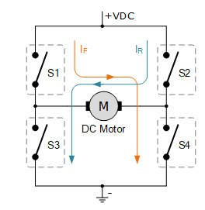
Gambar 1. H bridge
Driver motor DCMP menggunakan komponen metal-oxide semiconductor field effect transistor (MOSFET). Driver motor DCMP H-bridge yang menggunakan saklar mekanik (lihat gambar 2 dan tabel 2), transistor BJT (lihat gambar 3 dan tabel 3), dan MOSFET (lihat gambar 4, tabel 4, dan tabel 5).
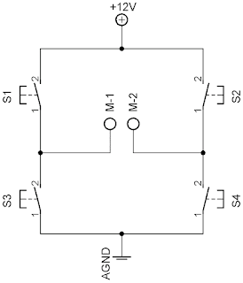

Gambar 2. Rangkaian driver motor DCMP H-bridge (Saklar)

Tabel 1. Aktivasi saklar pada driver motor DCMP H-bridge (Saklar)

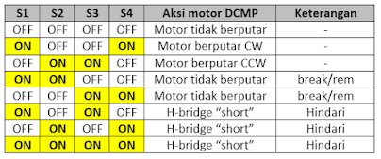
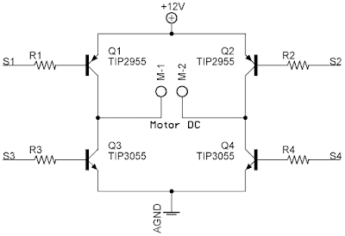
Gambar 3. Rangkaian driver motor DCMP H-bridge (Transistor BJT)
Tabel 2. Aktivasi saklar elektronik pada driver motor DCMP H-bridge (Transistor BJT)
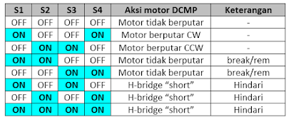

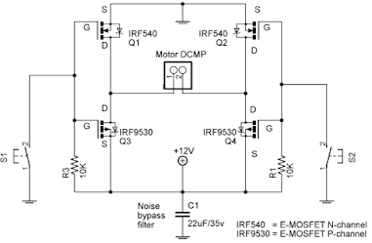
Gambar 4. Rangkaian driver motor DCMP H-bridge (MOSFET)
Gambar 4, MOSFET yang digunakan dalam pembangunan driver motor DCMP H-bridge adalah tipe Enhancement-MOSFET (E-MOSFET). IRF540 merupakan E-MOSFET kanal-N dan IRF9530 merupakan E-MOSFET kanal-P. Tipe MOSFET sangat berpengaruh pada aktif atau tidak-aktifnya saat kaki gate (G) dan kaki source (S) diberi tegangan catu dengan mengikuti tabel 3 di bawah ini.
Pada tabel 3, kondisi ON adalah kondisi MOSFET aktif atau terdapat arus yang mengalir pada kanal MOSFET dari kaki drain (D) ke kaki source (S), VDS > 0. Sedangkan kondisi OFF adalah kondisi MOSFET tidak-aktif atau tidak terdapat arus yang mengalir pada kanal MOSFET dari kaki drain (D) ke kaki source (S), VDS = 0. Selanjutnya mari kita cermati kondisi MOSFET (aktif/ON atau nonaktif/OFF) yang berhubungan dengan nilai VGS pada tabel 3.
Tabel 3. Perbandingan D-MOSFET & E-MOSET terhadap pengaruh VGS
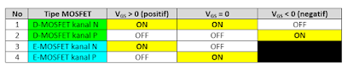
Setelah mengamati gambar 4 dan menyermati tabel 4, maka kita dapat membuat data aktivasi saklar elektronik (MOSFET) pada driver motor DCMP H-bridge seperti tampak pada tabel 5 berikut ini.
Tabel 4. Aktivasi saklar elektronik pada driver motor DCMP H-bridge (MOSFET)
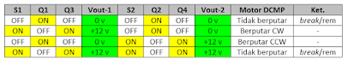
Sebagai catatan, untuk aplikasi pengendalian driver motor DCMP menggunakan MOSFET ini dengan menggunakan komponen logic atau mikrokontroler adalah dilakukan dengan cara mengganti komponen saklar (S1 dan S2) dengan komponen transistor BJT dan gerbang logika. Sebagai contoh, maka dapat mengikuti rangkaian lengkap driver motor DC dengan MOSFET pada gambar 5 berikut ini.

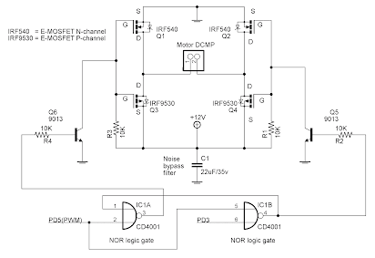
Gambar 5. Rangkaian lengkap driver motor DC dengan MOSFET
Kaki input gerbang NOR berlabel PD5(PWM) merupakan jalur pengiriman sinyal pulse widh modulation (PWM) melalui kaki PORTD.5 atau OC1A (pada mikrokontroler AVR MEGA32), sedangkan kaki input gerbang NOR berlabel PD3 merupakan jalur pengendali arah putar motor DCMP melalui PORTD.3 (pada mikrokontroler AVR MEGA32).

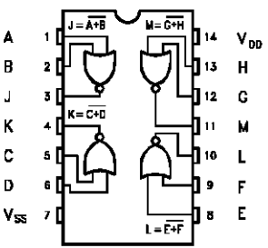
Gambar 6. Konfigurasi pin IC gerbang logika NOR CD4001
Komponen gerbang logika NOR yang digunakan adalah gerbang logika NOR dengan 2-input dan 1-output pada IC CD4001. Pada gambar 5, visual simbol gerbang logika NOR-nya seperti gerbang NAND, itu adalah visual simbol gerbang NOR pada software Eagle CADsoft (jadi jangan salah dalam membaca gambar 5 di atas!). Dengan memperhatikan gambar 5, maka dapat kita peroleh tabel kebenaran gerbang NOR seperti tabel 5 berikut.
Tabel 5. Tabel kebenaran gerbang NOR pada gambar 5
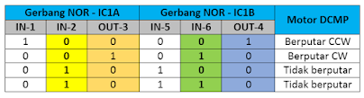
Untuk aktivasi driver motor DCMP H-bridge pada gambar 5, maka kita tinggal memberikan logika high (1) atau logika low (0) pada PORTD.3 (pada kaki input gerbang NOR pada IC1B) untuk menentukan arah putaran motor DCMP (CW/CCW/tidak berputar) dan juga mengirimkan sinyal gelombang PWM melalui PORTD.5 (pada kaki input gerbang NOR pada IC1A) untuk mengatur kecepatan putar motor DCMP.

- a) Percobaan 1

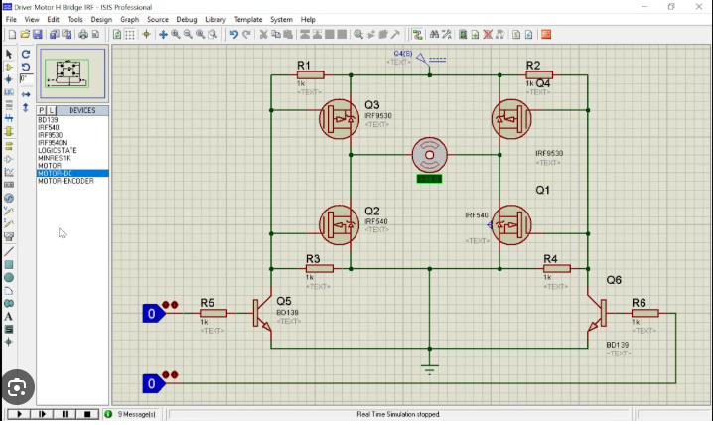

Gambar 7. H-Bride

- Percobaan 2

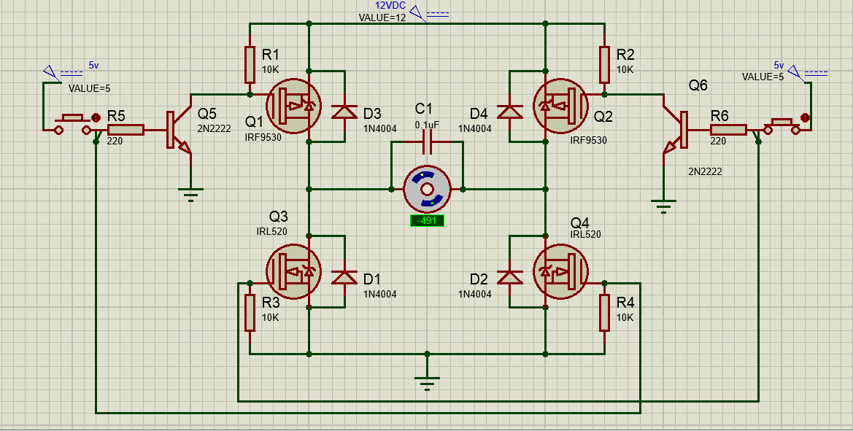
Gambar 8. H-Bride

HW:
- Untuk setiap percobaan uraikan tahapan tahapan memilih dan menjalankan di proteus
- Uraikan secara singkat setiap percobaan dan uraikan kesimpulan yang di peroleh secara teori dan praktek

 | 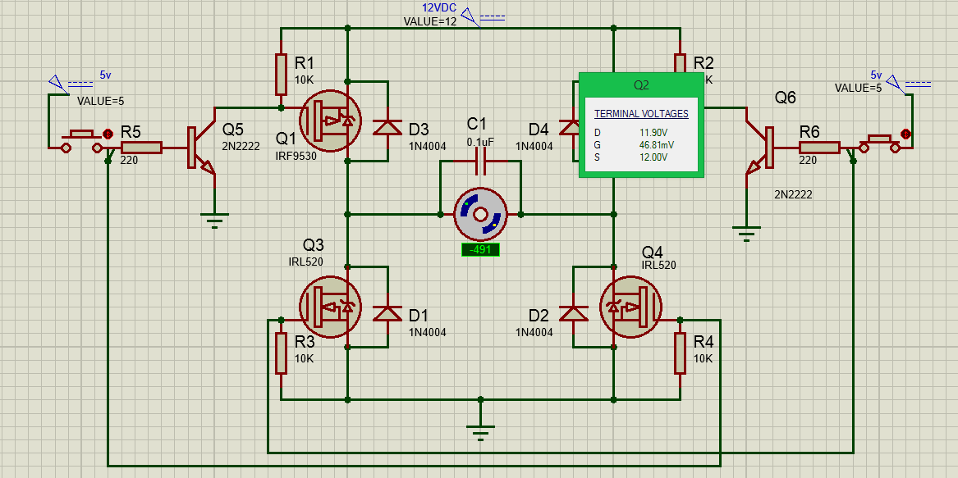
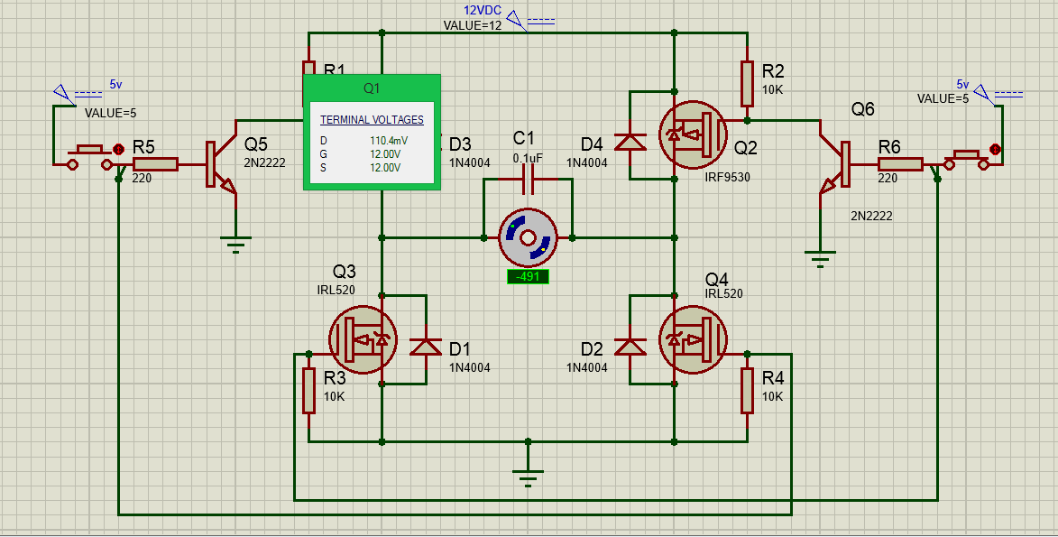 | 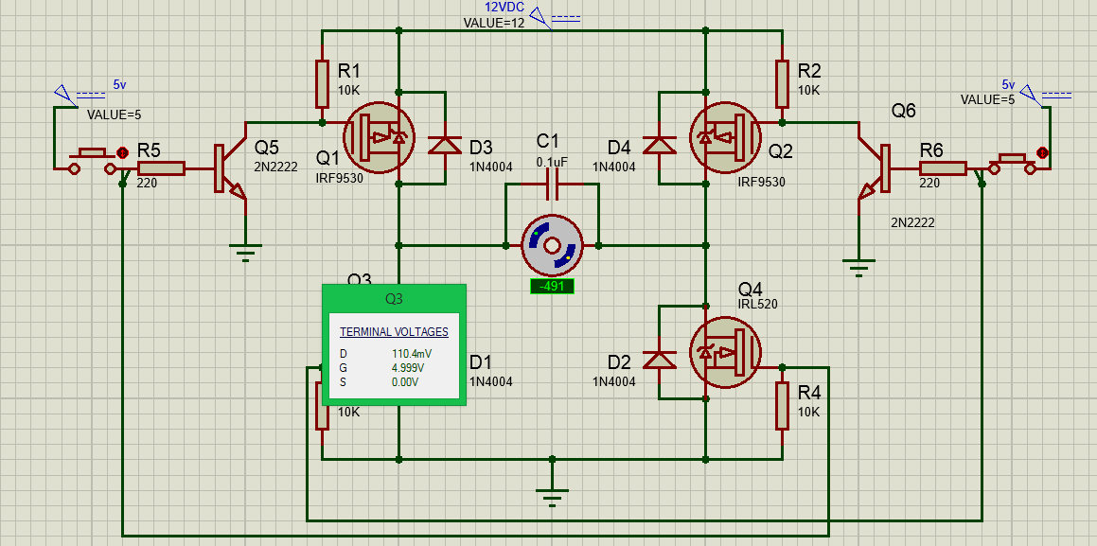
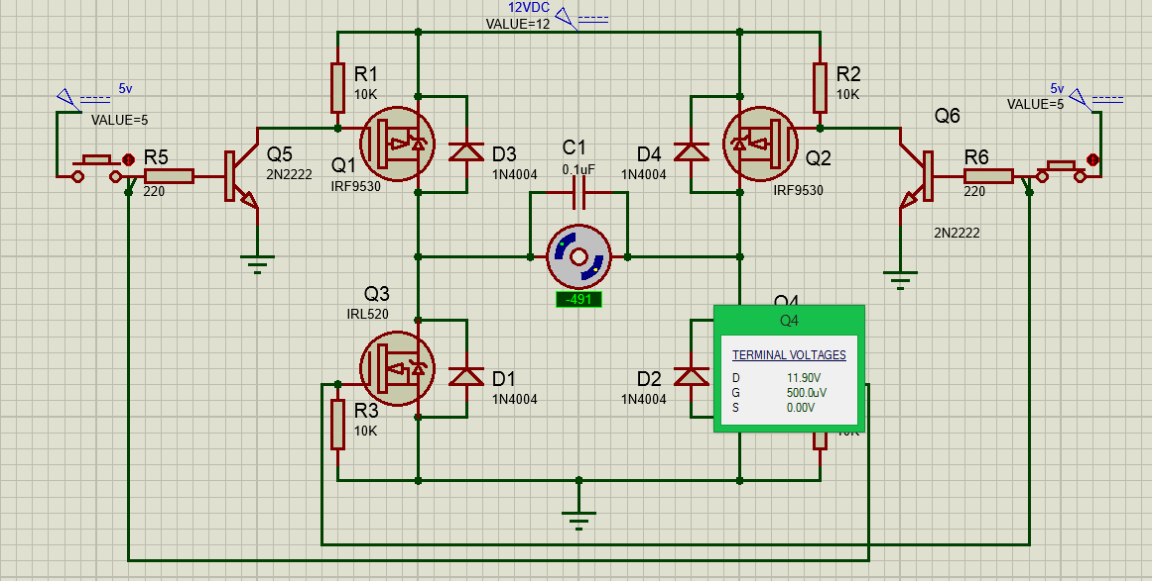 | 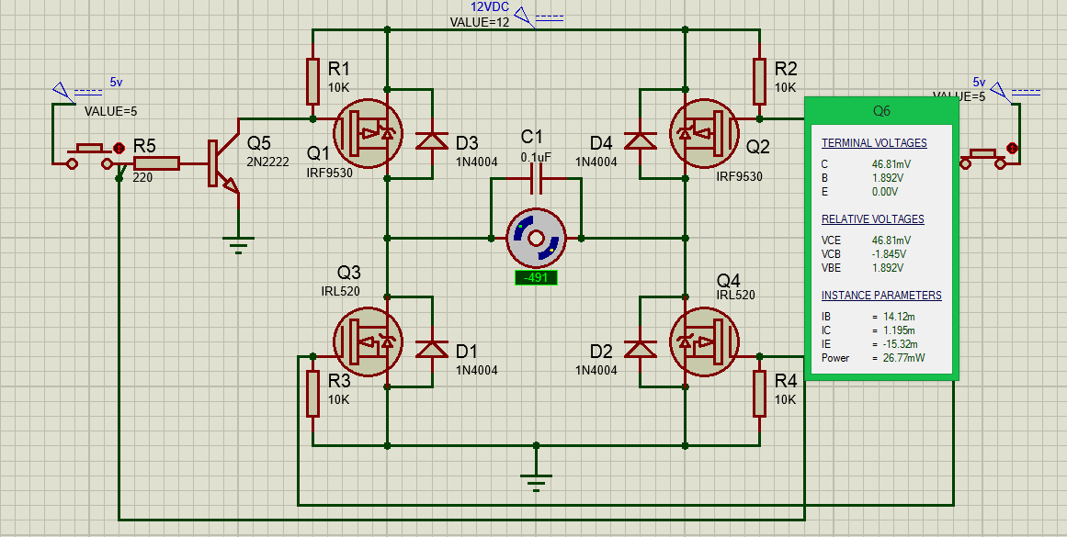
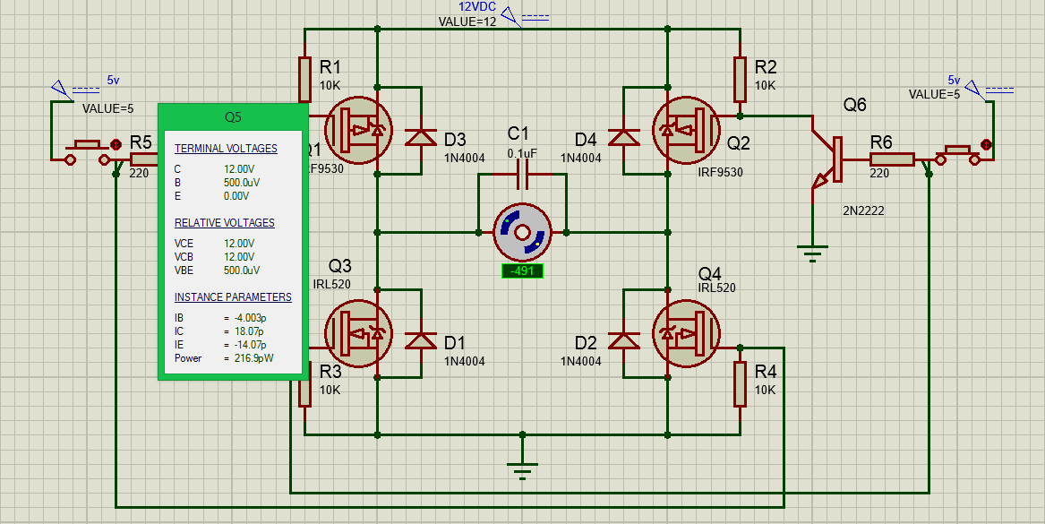 | 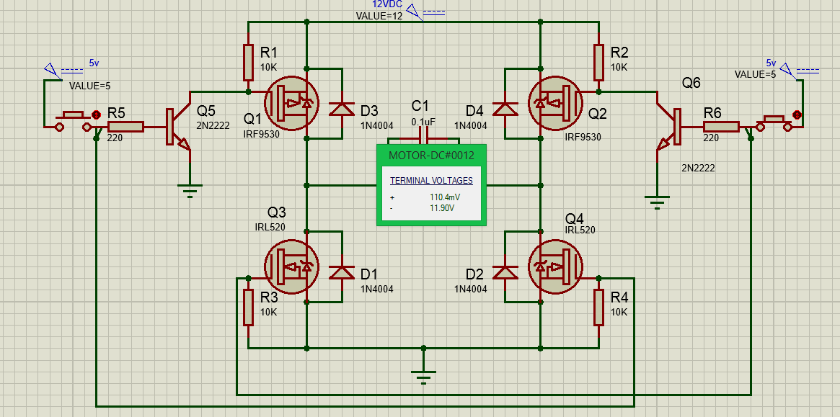

Referensi: https://github.com/amelcharolinesgn2/DE-Lab

